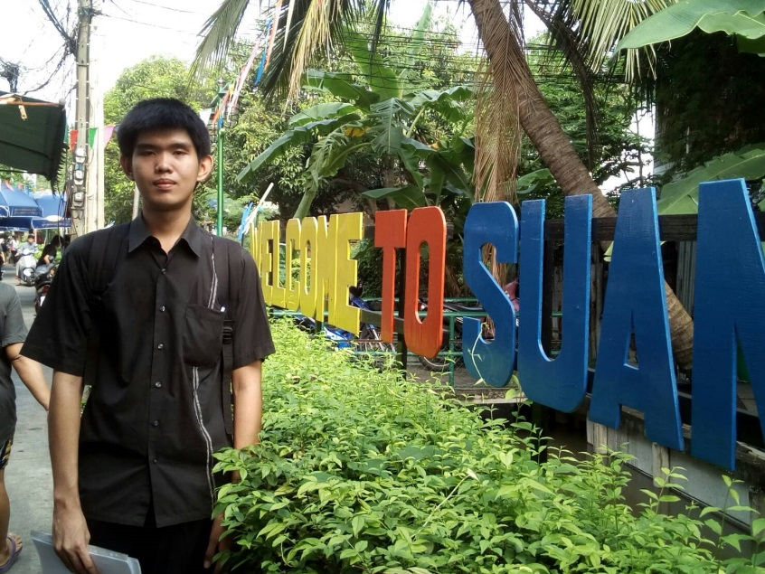

**ข้อมูลส่วนตัว**

**ชื่อ** นายกิตติพงษ์ ศรีสัจจวรกุล

**ที่อยู่** 153/1 หมู่ที่8 ถนนสุขสวัสดิ์74 ซอยสุขสวัสดิ์74ซอย6 ตำบลบางครุ อำเภอพระประแดง จังหวัดสมุทรปราการ 10130

**อีเมล์** [kittipong22091@gmail.com](mailto:kittipong22091@gmail.com)

**เบอร์โทร** 0853638113

**วันเกิด** 2 พฤษภาภาคม 2540

**สัญชาติ** ไทย

**เชื้อชาติ** ไทย

**ศาสนา** พุทธ

**สภาพการแต่งงาน** โสด

**น้ำหนัก** 71 **ส่วนสูง** 182

**สุขภาพ** แข็งแรง

**งานอดิเรก** สอนการบ้านเพื่อน รุ่นพี่ รุ่นน้อง เช่นวิชาแคลคูลัส และสมการเชิงอนุพันธ์

**เป้าหมายในงาน** ต้องการให้น้องได้ประโยชน์สูงสุดในการเรียน เรียนไปแล้วสามารถนำไปแข่งขัน ต่อยอด ในระดับชั้นที่สูงขึ้นได้

**ประวัติการศึกษา**

**ระดับชั้นประถมศึกษา** โรงเรียนอาษาวิทยาอ.พระประแดง จังหวัดสมุทรปราการ ด้วยเกรดเฉลี่ย 2.87

**ระดับชั้นมัธยมศึกษา** โรงเรียนราชประชาสมาสัย ฝ่ายมัธยม รัชดาภิเษก ในพระบรมราชูปถัมภ์ด้วยเกรดเฉลี่ย 2.53

**กำลังศึกษา** ชั้นปีที่2คณะวิศวกรรมศาสตร์ สาขาวิศวกรรมไฟฟ้า มหาวิทยาลัยเทคโนโลยีราชมงคลกรุงเทพ เกรดเฉลี่ยสะสม 3.00

**ประวัติการทำงาน**

**2559** ติวเตอร์สอนรุ่นน้อง เพื่อน รุ่นพี่ วิชาสมการเชิงอนุพันธ่ มหาวิทยาลัยเทคโนโลยีราชมงคลกรุงเทพ

บริษัท สแตนเอาน์จำกัด ตำแหน่ง แจกของแถมเบอร์เกอร์คิง

**2558** บริษัท เบอร์เกอร์คิง จำกัด ตำแหน่ง แจกในปลิว

**ความสามารถพิเศษ**

-สามารถเขียนภาษาซีได้

-คิดเลขได้ไว ชำนาญแก้สมการเชิงอนุพันธ์